

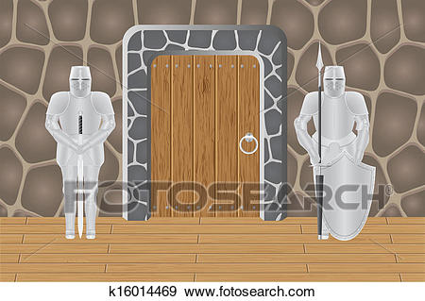

Pour entrer dans le château, il est nécessaire de connaître le mot de passe. Alors vous observez et écoutez les gens qui se présentent à la porte.
Un enfant arrive ; le garde lui dit « 5 », l'enfant répond « 4 » et le garde le laisse entrer.
Une femme se présente ; le garde lui dit « 6 », elle répond « 3 » et passe.
Un homme paraît ; le garde lui dit « 4 », l'homme répond « 6 » et entre.
C'est votre tour. Le garde vous dit « 7 ». Que répondez-vous ?



